Java Programme erstellen

Umgebungsvariable PATH anpassen.
Eingabeaufforderung aufrufen und die Umgebungsvariable PATH um die Pfadangabe des
Java-Development Kits erweitern.

Über die Eingabeaufforderung
Befehl: path %path% ; C:\Program Files\Java\JDK1.7.0_03\bin

oder über die Erweiterten Systemeinstellungen

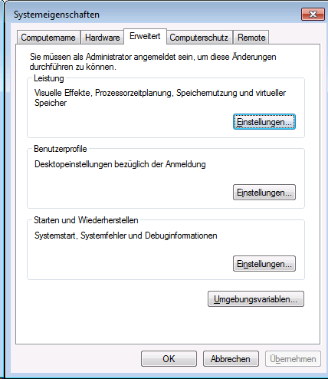

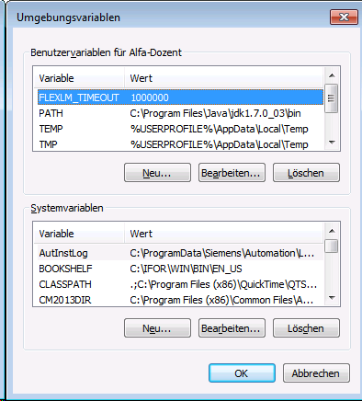

Eine neue Benutzervariable PATH anlegen.

Systemvariablen können wegen der eingeschränkten Zugriffsberechtigung
für Teilnehmer nicht gesetzt werden.

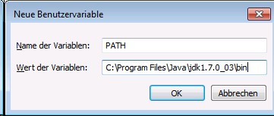

Java Datei kompilieren (.class Datei erstellen)
Eingabeaufforderung aufrufen. In das Verzeichnis mit der Java-Datei wechseln
Aufruf: javac Dateiname.java

Java Klassendatei ausführen
Aufruf: java Dateiname (ohne Dateiendung)
Wenn sich sich die Klasse in einem Pakt befindet, in der Eingabeaufforderung in das bin-Verzeichnis des Java Projekts wechseln.
Von dort Aufruf: java Paketname.Dateiname (ohne Dateiendung)

Eine Java-Archivdatei mit ‚Eclipse‘ erstellen
File->Export auswählen.
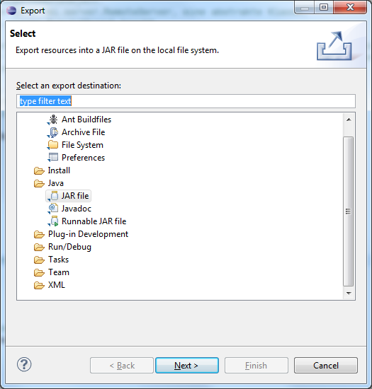
Next

Auswahl der Packages, die in die Java-Archivdatei übernommen werden sollen.
Für das konkrete Beispiel das Package ‚Util‘ ebenfalls hinzufügen.

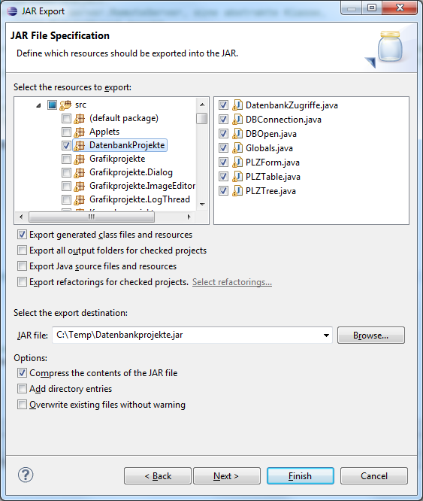
Next
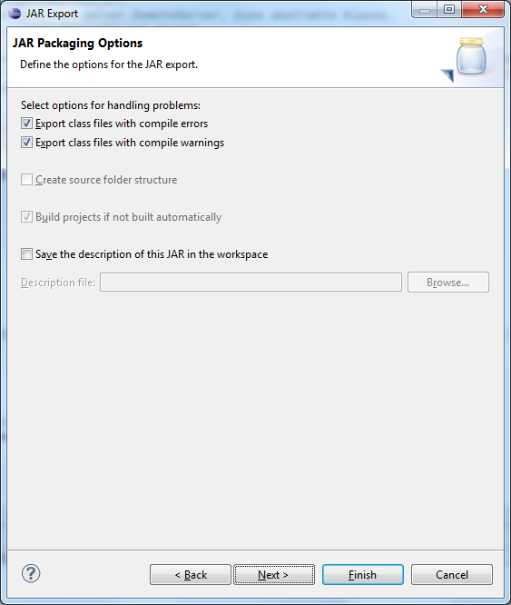
Next
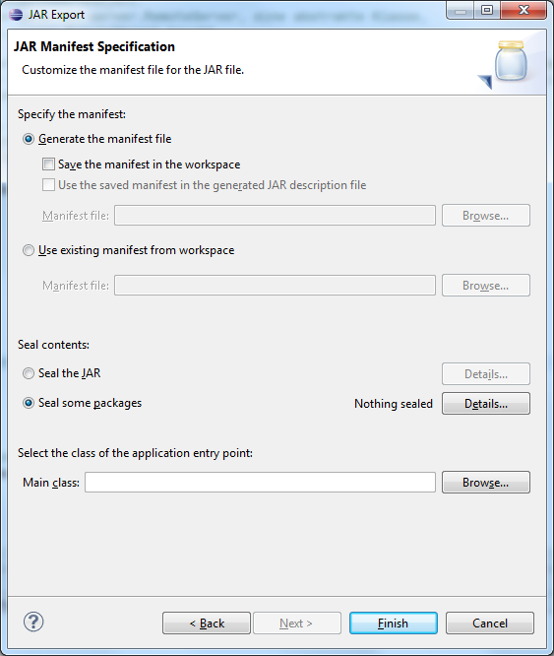
Browse verwenden um die Klasse mit dem Programmeinstiegspunkt (Methode main()) auszuwählen.
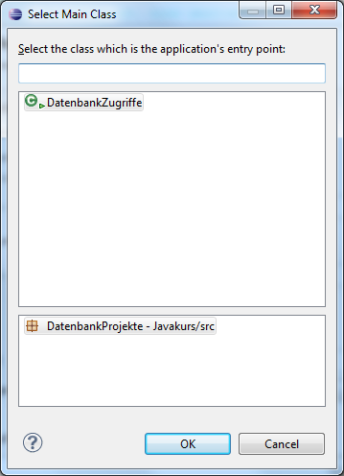
OK
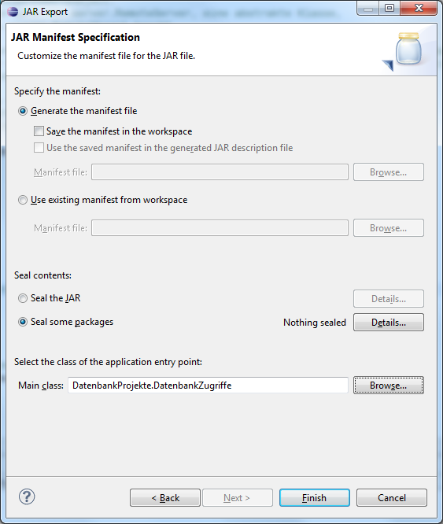
Finish
Die Java-Archivdatei wird im angegebenen Verzeichnis erstellt.
Aufruf über die Eingabeaufforderung: java –jar Archivdatei.jar
oder mit Doppelklick über den Explorer.

Eine ausführbare Java-Archivdatei mit eingebetteten externen JAR-Dateien erstellen
Alle notwendigen Packages in einem eigenen Projekt zusammenstellen.
File->Export auswählen.
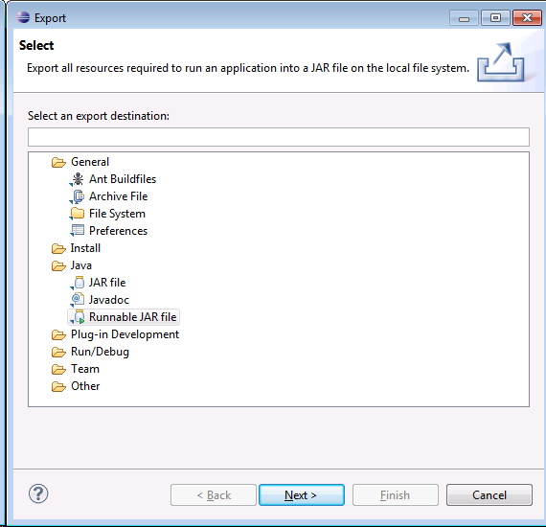
Next

Die korrekte Konfiguration auswählen.
Überprüfen mit Run -> Run Configurations…
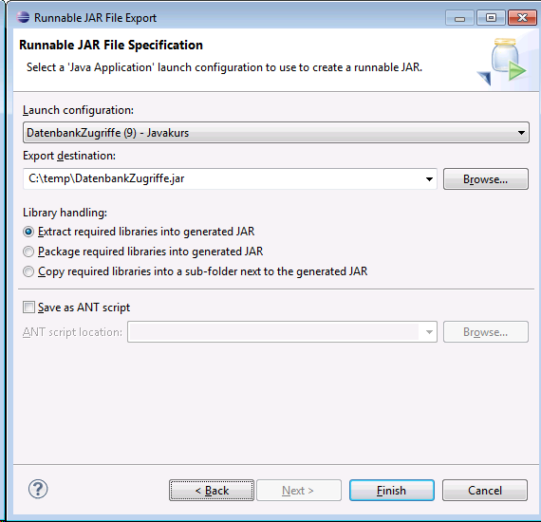
Finish
In dem Java-Archiv müssen jetzt alle Packages und alle externen JAR-Dateien enthalten sein.
Inhalt einer JAR-Datei anzeigen: jar tf Archivdatei.jar
Ausführung über die Eingabeaufforderung: java –jar Archivdatei.jar oder mit Doppelklick aus
dem Windows Explorer.

Hinweis: Bilder sollten in einer JAR-Datei in einem eigenen Verzeichnis innerhalb des Projektes abgelegt werden (src/images).
Diese werden dann automatisch mit den in die JAR-Datei übernommen.
Das Laden dieser Bilder sollte dann grundätzlich mit den Methoden
this.getClass().getResource(„/images/Dateiname.jpg”) erfolgen.
Achtung:
Groß-/Kleinschreibung des Dateinamens der Bilddatei ist für die Ausführung in einer JAR-Datei relevant, aber nicht für die Ausführung aus Eclipse.
Deshalb grundsätzlich auf Groß-/Kleinschreibung achten.

Beispiel:
this.setIconImage(Toolkit.getDefaultToolkit().getImage(this.getClass().getResource((„/images/Dateiname.jpg”)));
menuItem.setIcon(new ImageIcon(this.getClass().getResource(„/images/Dateiname.jpg”)));

